CAPITOLO 1

# LE TECNOLOGIE PER L'ARTE

Nel 1824 il chimico francese Louis Daguerre iniziò una serie di esperimenti tentando di fissare su una superficie le immagini ottenute dalla camera oscura. Pochi anni dopo nel 1830 riuscì nel suo intento inventando il primo processo fotografico di successo commerciale nella storia, la dagherrotipia. Nove anni dopo la sua invenzione fu resa pubblica e oltre a rendere Daguerre ricco e famoso sconvolse il mondo artistico quasi immediatamente portando cambiamenti significativi nel modo in cui l'arte veniva percepita. La fotografia poteva rappresentare la realtà in modo molto più accurato rispetto ad un quadro e i pittori dunque, dovettero adoperarsi per donare un nuovo scopo alla pittura. Iniziarono a rappresentare emozioni e impressioni. La fotografia diede alla pittura una spinta rivoluzionaria che ne modificò il corso per tutti gli anni a venire.

Saltiamo al 2050 in Cina, un team di ricerca e sviluppo di una qualche azienda per la realtà virtuale crea una tecnologia AI-based che analizzando gli elementi di una foto o un video crea un ambiente virtuale ma estremamente realistico che permette di rivivere in prima persona quel momento che si è catturato nella foto.

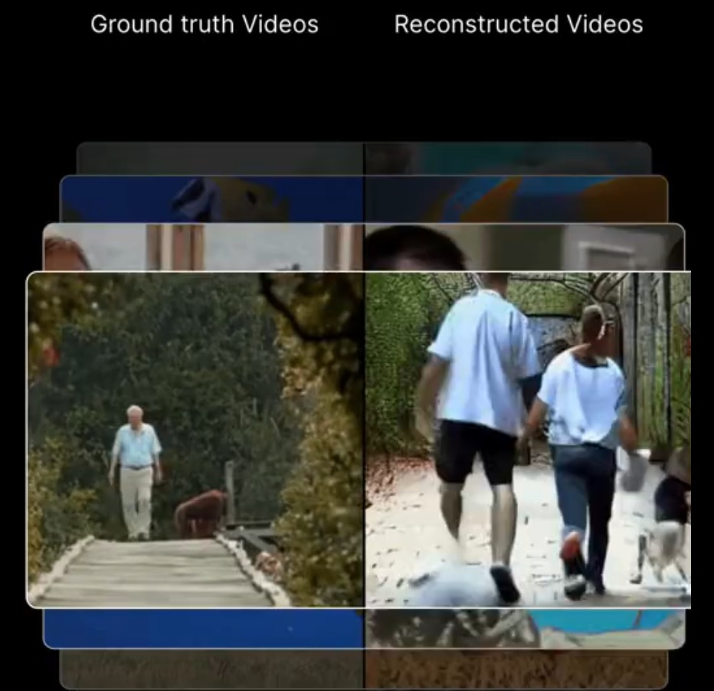Un pò come le braindance in Cyberpunk 2077.

[*Mind video*](https://mind-video.com/) *un'intelligenza artificiale che apprende progressivamente le*

*informazioni spaziotemporali dai dati fMRI continui attraverso la modellazione cerebrale mascherata*

Una tecnologia del genere([che tra l'altro non è molto lontana da noi](https://twitter.com/ZijiaoC/status/1660470518569639937)) spopolerebbe immediatamente mandando in crisi tutti i fotografi che fino a quel momento avevano scattato foto per catturare attimi unici e irripetibili. La ricerca di un attimo sfuggente cesserebbe dato che si potrebbe rivivere il medesimo evento

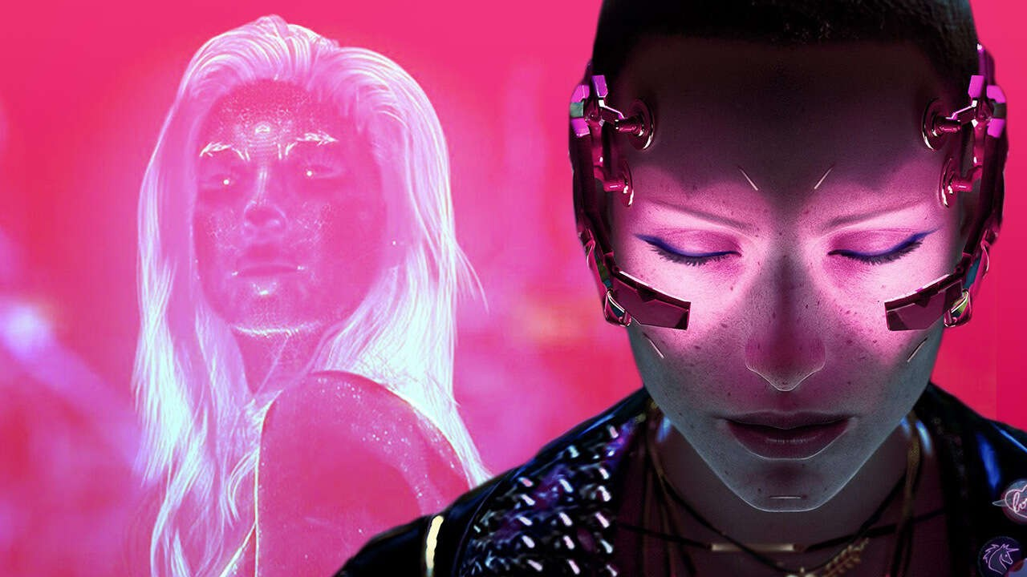più e più volte.

Tali cambiamenti avvengono costantemente nel mondo artistico. La scesa in campo di una tecnologia che rimpiazza il lavoro umano o un processo creativo non è cosa rara se ne parla e avviene anche o supratutto al difuori del mondo artistico.

Nell'industria cinematografica, ad esempio, la creazione di una nuova tecnologia che ne rimpiazza un altra o che costringe lo stravolgimento della regia o la troupe o perfino tutto il set è una cosa che avviene sin dalla nascita del cinema stesso.

Nel 1924 nelle sale da montaggio hollywoodiane fu introdotto uno strumento, la moviola, che spopolò tantissimo fra i montatori ad Hollywood e poi nel corso degli anni divento standard in tutto il mondo, senza guardare così indietro nel passato abbiamo anche altri esempi molto più recenti.

Fino al 1993 l'industria cinematografica non vedeva di buon occhio la CGI, era già stata usata in precedenza ma era un mondo che andava ancora scoperto, solo alcuni registi ne intravedevano le potenzialità ma nessuno sembrava compiere quel piccolo passo successivo. Nei decenni precedenti si era sempre fatto affidamento sulle miniature realistiche, complicati e giganti animatronics o alla stop-motion.

Steven Spielberg si approccio inizialmente alla grafica computerizzata con molta cautela ed infatti, facendo alcuni conti, nel primo film della saga di [Jurassic Park](https://www.businessinsider.com/how-cgi-works-in-jurassic-park-2014-7?op=1&r=US&IR=T) i dinosauri digitali appaiono per non più di 6 minuti.

La realizzazione di quei 6 minuti però impiegò più di un anno e in corso d'opera in quell'anno furono sviluppate e implementate numerose tecniche di produzione che ancora oggi vengono usate.

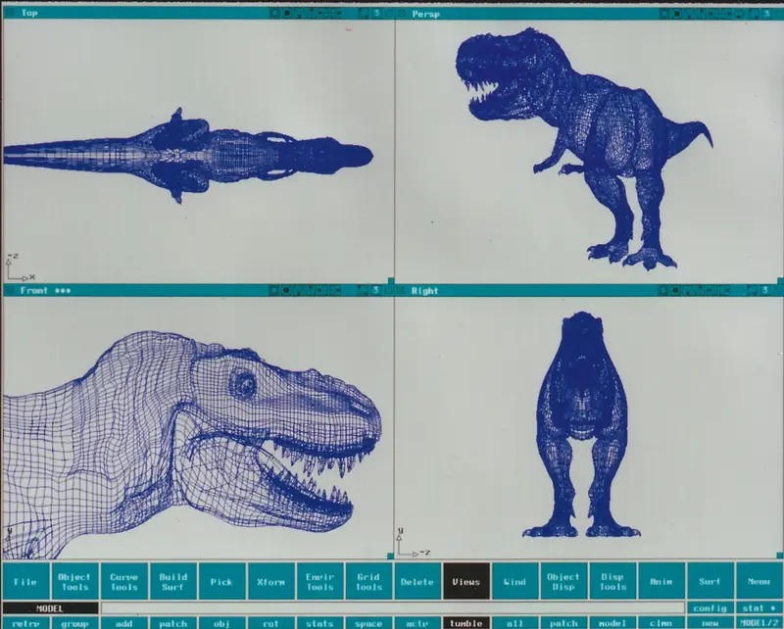

Soprattutto, ciò che rese di gran lunga superiore la qualità grafica di quel film rispetto agli altri fu che per sopperire alle mancanze tecniche dell'epoca la CGI era integrata per la prima volta con modelli fisici e animatronics. Questa giustapposizione di immagini generate al computer e del mondo reale diede al pubblico l'illusione del realismo perché i modelli 3D erano sullo schermo insieme ad oggetti e filmati reali.

Nel 1993 Jurassic Park fondò le basi per un sistema di produzione cinematografico totalmente diverso rispetto a quello dei circa 80 anni precedenti. In seguito, ad oggi, in poco più di 20 anni sono stati fatti enormi passi avanti per migliorare il realismo degli effetti visivi. Oggi, quasi tutti i film contengono immagini generate al computer: vengono simulate esplosioni, tsunami e persino la distruzione totale di città, personaggi virtuali sostituiscono attori umani e i green

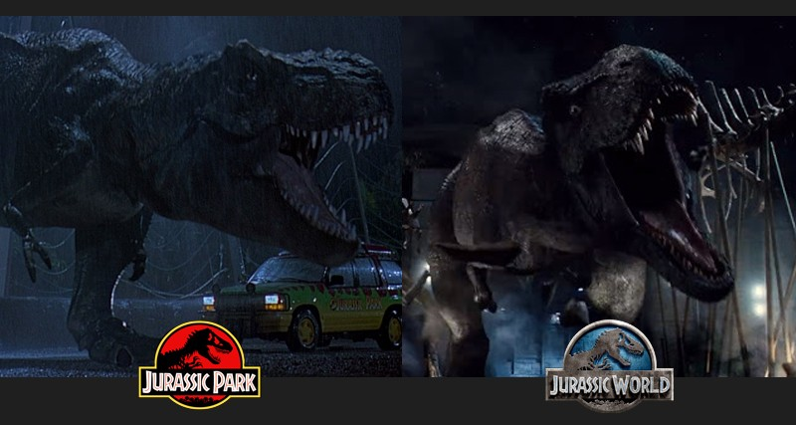screen hanno sostituito i set tradizionali.

# OBSOLESCENZA PROGRESSO

È necessario notare che l'essere umano crea un'oggetto con uno scopo al seguito della nascita di una necessità. Molto spesso avviene che quella prima invenzione tende ad evolversi fino a sovrastare il suo scopo principale e ad eliminare del tutto quella necessità, creandone comunque delle altre. Siamo pieni di esempi, senza uscire dagli argomenti trattati fin ora; la fotografia nasce al seguito dell'invenzione della camera oscura. La fotografia però elimina del tutto la necessità e lo scopo che aveva camera oscura, lo stesso avviene per il tavolo da montaggio dal quale nasce la moviola che elimina del tutto la necessita del tavolo. La camera oscura non era nata con l'intento di scattare fotografie ma era un semplice strumento al servizio della pittura, il tavolo da montaggio era un semplice strumento creato al seguito della necessità di poter visionare la pellicola dopo aver girato delle scene. Partendo dal tavolo di montaggio nasce la tecnica del montaggio cinematografico (o editing in inglese), dalla camera oscura nasce la fotografia. Queste due professioni derivano dell'invenzione di uno strumento che originariamente non era neanche stato pensato per quella finalità.

La tecnica e soprattutto la tecnologia sono permeate dalla spinta evoluzionistica simile se non uguale al modello Darwiniano della selezione naturale. Un oggetto genera tante copie di se, ognuna di queste copie però ha una piccola modifica intenta a migliorare quell'oggetto originale e spesso da quella prima idea ne deriva poi una totalmente diversa. Questo fenomeno è la causa per la quale il processo tecnologico nell'ultimo secolo ha subito un enorme spinta e tantissime scoperte scientifiche o invenzioni sono avvenute dal XX al XXI secolo.

*nota: qui vorrei aggiungere anche un accenno al fatto che questo fenomeno è spinto e causato dal modello capitalista in cui si cerca di produrre sempre piccole migliorie in più rispetto ad un modello precedente per spingere la persona media a comprare sempre di più*

Questo stesso discorso si può applicare al mondo professionale artistico e non, nel momento in cui nasce una nuova tecnologia essa genera nella maggior parte dei casi una nuova figura professionale. Ad esempio dall'avvento dei social media abbiamo sentito parlare sempre più spesso di Content creator o social media manager. Allo stesso modo l'implementazione della CGI nell'industria cinematografica più di 20 anni fa ha generato ad oggi una enorme quantità di diverse figure professionali. Nelle grandi produzioni i team per gli effetti speciali contano a volte anche più di 50 persone ognuna con compiti ben distinti.

Lo sviluppo nel settore del 3D ha prodotto ad oggi una serie di cambiamenti influenzando ad esempio il mondo videoludico. Le stesse tecniche usate nel film di Jurassic park (ovviamente migliorate e adattate alle tecnologie odierne) del 1993 vengono usate ad oggi per produrre una grafica il più realistica possibile

che nel corso degli anni subirà sempre di più migliorie. E' probabile che nel futuro i videogiochi di fascia alta che puntano ad una grafica realistica risulteranno fin troppo realistici, raggiungendo il livello degli effetti speciali nei film. Questo eccessivo realismo su schermo riscuoterà sicuramente per un breve periodo di tempo molto successo ma in fine risulterà noioso per il giocatore. Anche al difuori dell'ambito videoludico l'eccessivo realismo su uno schermo bidimensionale sarà la norma e la necessità di immedesimarsi nel gioco e di sentirsi parte della storia (motivo per cui ci si spinge sempre di più verso una grafica o degli effetti speciali estremamente realistici) farà diventare obsoleto il modo in cui fruiamo dei nostri contenuti. Che sia un film, un videogioco o una qualunque operazione da svolgere ad un pc il monitor bidimensionale risulterà obsoleto e scomodo addirittura. Il modo in cui si usufruisce dei contenuti digitali cambierà.

# UNA NUOVA REALTA' INVENTATA 100 ANNI FA'

Lo stereoscopio, nacque nel 1838 ad opera di Sir Charles Wheatstone. Questo dispositivo permette di osservare immagini tridimensionali sfruttando il parallasse dei nostri occhi che ci permette di percepire la profondità. Il principio alla base dello stereoscopio è quello di presentare due immagini leggermente differenti agli occhi, simulando la visione binoculare umana. Quando l'osservatore guarda attraverso lo stereoscopio, il cervello fonde le due immagini in una sola, creando una sensazione di profondità e tridimensionalità. Questa innovativa invenzione suscitò grande interesse e divenne un popolare strumento per l'intrattenimento e

l'educazione.

Ad oggi dopo un centinaio di anni, i visori per la realtà virtuale che sfruttano il medesimo principio dietro lo stereoscopio hanno preso piede sul mercato.

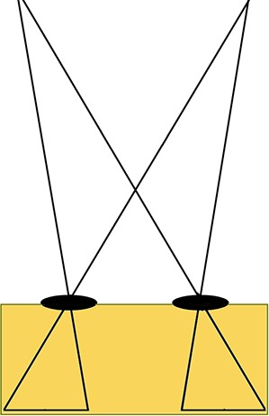Per alcuni anni sono rimasti un oggetto di nicchia acquistato solo da un target specifico, i videogiocatori, hanno negli ultimi anni iniziato ad espandersi e il progresso di questa tecnologia, almeno per ora, non accenna a fermarsi.

Parlando della realtà virtuale, si aprono molteplici possibilità per il futuro. I potenziali sviluppi nei prossimi 100 anni sono innumerevoli, e un accenno interessante è emerso con il fallimento del Metaverso, che comunque non va sottovalutato.

L'ultima notizia rilevante riguardante la realtà virtuale è il lancio del Vision Pro, un prodotto sviluppato da Apple che promette di integrare nuove tecnologie e funzionalità avanzate nel tradizionale visore per la realtà virtuale. Sebbene il prezzo sia al momento eccessivo e non accessibile all'utente medio, l'integrazione di nuove tecnologie come la scansione della retina per l'eye-tracking suggerisce che nel tempo tali tecnologie potrebbero diventare più accessibili e talvolta persino uno standard di mercato, proprio come accadde in passato con l'iPhone di Apple.

Nel 2007 il primo iPhone con schermo touch rivoluzionò il modo di intendere le comunicazioni e l'interazione con il mondo circostante. Inizialmente fu un prodotto innovativo e rivoluzionario ma le altre industrie si adattarono, rendendo quella

tecnologia uno standard per ogni telefono e alla portata di tutti. Lo stesso potrebbe accadere con il Vision Pro, aprendo nuove prospettive per il futuro della realtà virtuale e delle interazioni immersive con le nuove tecnologie che verranno introdotte.

Il mercato della realtà virtuale influirà tantissimo anche nell'ambiente artistico. Prima di tutto negli anni più vicini a noi il fenomeno di musei che permettono tour immersivi sarà sempre più frequente. Tutti potranno fruire di famose opere d'arte sparse in tutto il mondo stando a casa propria. In secondo luogo, guardando più in la nel tempo, il fenomeno di opere d'arte virtuali sarà sempre più frequente.

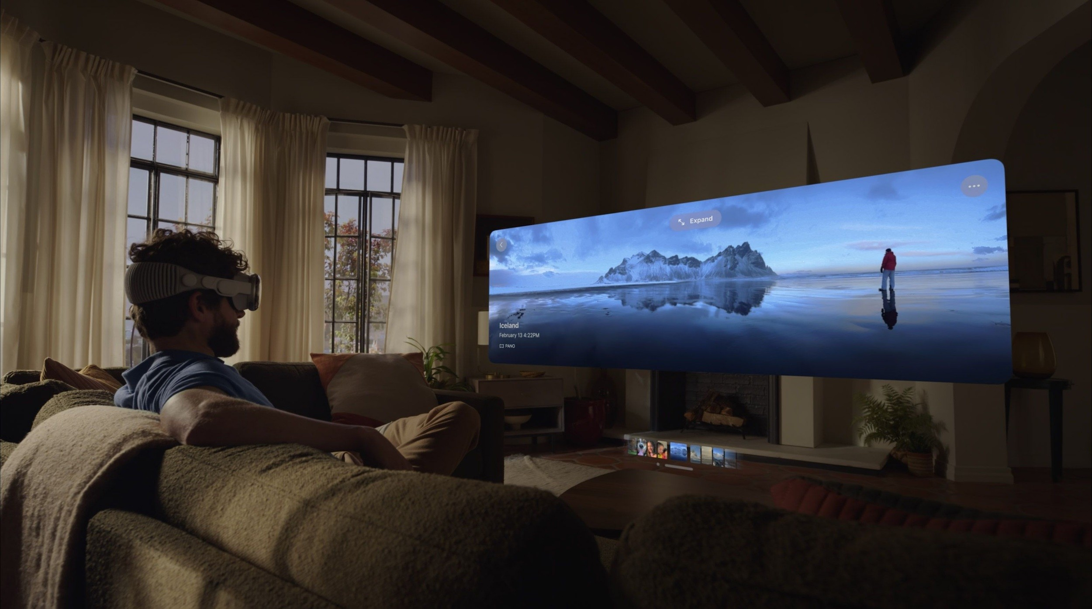Probabilmente il concetto di opera d'arte interattiva subirà un evoluzione non tanto nell'intento dell'artista ma nel modo in cui viene recepita e vissuta dallo spettatore. La realtà virtuale consente agli artisti di creare opere che coinvolgono il pubblico in modo molto più intenso ed emozionale. Gli spettatori possono essere completamente immersi nell'ambiente creato dall'artista, dando loro la sensazione di far parte dell'opera stessa.

Questa immersione aumenta l'empatia e il coinvolgimento dell'utente con l'arte.

I videogiochi sono stati i primi ad avere un benefit dalla realtà virtuale. Ad oggi è già pieno di titoli che più che videogiochi rappresentano vere e proprie esperienze videoludiche. Il mondo dei videogiochi da questo punto di vista con o senza il fattore della realtà virtuale si avvicina sempre di più al mondo artistico e già in questo periodo molti titoli sono considerati da alcuni vere e proprie opere d'arte. In futuro gli artisti potranno adottare lo strumento del videogioco per creare esperienze artistiche che fondono il concetto di installazione artistica e performance, in cui il giocatore è spettatore e strumento artistico

contemporaneamente.

Anche l'industria cinematografica, di cui abbiamo discusso in precedenza, sta già sperimentando i vantaggi della realtà virtuale. Guardare un film immersi in un ambiente virtuale offre uno spettacolo completamente diverso rispetto al tradizionale schermo domestico o alla sala cinematografica. Grandi aziende come [Apple](https://www.youtube.com/watch?v=TX9qSaGXFyg&t=129s) e Disney stanno investendo nello sviluppo di visori e tecnologie per cambiare radicalmente il modo in cui l'arte cinematografica viene vissuta, immergendo sempre di più lo spettatore nella narrazione visiva. La realtà virtuale dunque potrà rivoluzionare l'arte e l'intrattenimento in modi sorprendenti, aprendo nuovi orizzonti creativi e coinvolgendo il pubblico in esperienze artistiche senza precedenti. La fusione tra tecnologia e arte promette di offrire una vasta gamma di opportunità creative per gli artisti e un coinvolgimento più profondo e stimolante per il pubblico.

**Fonti**



**Collegamenti**

Fonti 1 INTRODUZIONE

la dagherrotipia <https://www.fotografiamoderna.it/dagherrotipo/>

tecnologie per l'arte

[https://www.smithsonianmag.com/arts-culture/7-ways-technology-is-changing- how-art-is-made-180952472/](https://www.smithsonianmag.com/arts-culture/7-ways-technology-is-changing-how-art-is-made-180952472/)

influenza della fotografia

<https://www.thecollector.com/how-photography-transformed-art/>

La CGI di Jurassic Park

[https://www.smithsonianmag.com/innovation/how-jurassic-park-made-history-25- years-ago-propelling-computer-generated-animation-forward-180969285/](https://www.smithsonianmag.com/innovation/how-jurassic-park-made-history-25-years-ago-propelling-computer-generated-animation-forward-180969285/)

Animazioni di Jurassic Park

[https://www.businessinsider.com/how-cgi-works-in-jurassic-park-2014-7? op=1&r=US&IR=T](https://www.businessinsider.com/how-cgi-works-in-jurassic-park-2014-7?op=1&r=US&IR=T)

Importanza del Metaverso <https://time.com/6116826/what-is-the-metaverse/>

Il primo iphone

<https://www.pcprofessionale.it/news/iphone-oggetto-piu-influente/>

arte in vr <https://vrallart.com/>

Storia realtà virtuale

<https://www.fi.edu/en/virtual-reality/history-of-virtual-reality>